附件2

福建省医疗保障信息平台
线上定点申请业务操作手册

- 业务总体流程图
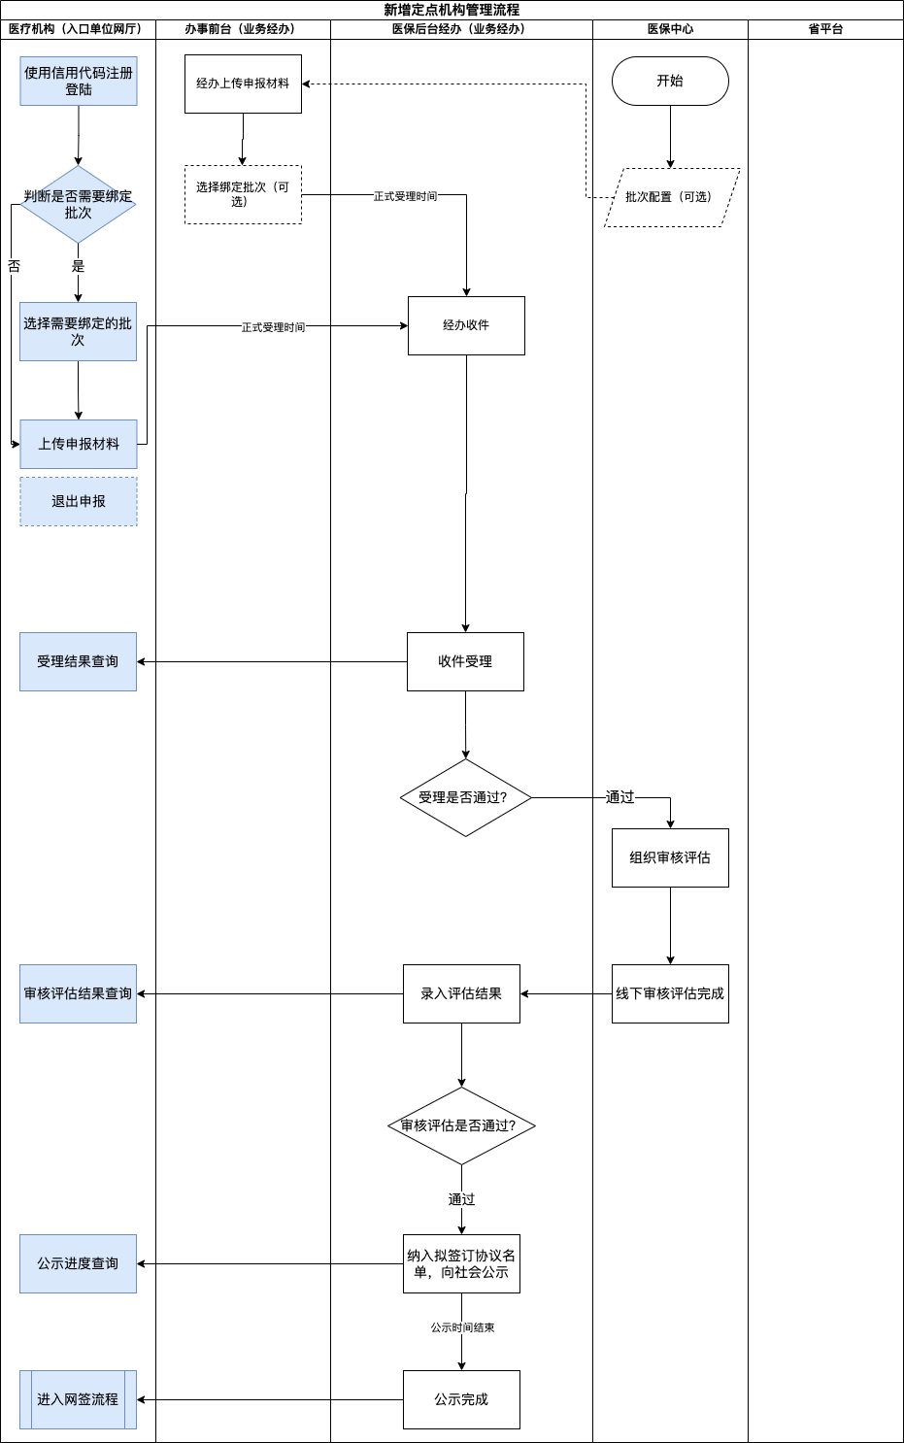
1、医药机构端：单位网厅上传申请材料➡等待医保经办受理材料➡机构查看受理及评估的结果。
2、医保经办端：医保窗口线下收件➡医保经办受理➡线下审核评估➡上传审核评估结果➡设置公示时间➡公示完成➡通知机构签约。
- 医药机构线上申请医保定点-单位网厅
医疗机构、零售药店网上申请地址：https://open.ybj.fujian.gov.cn/fuwu/#/Index

2.1机构注册
第一次登录单位网厅的机构，点击注册➡单位注册➡法人注册，输入机构信息注册账户。
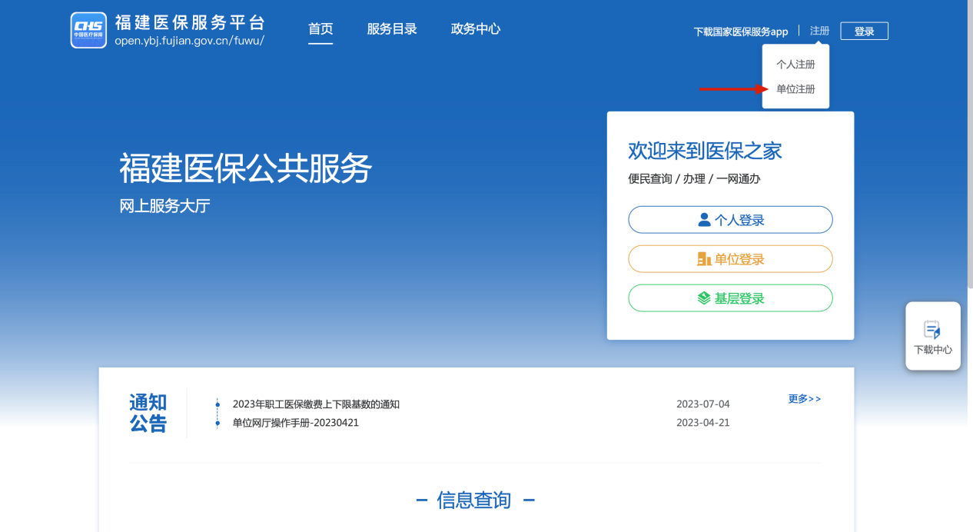
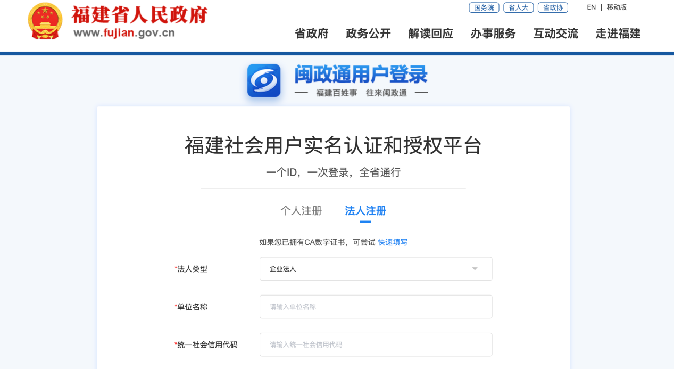

2.2机构登录
单位登录➡统一社会信用代码登录，输入统一社会信用代码、密码登录单位网厅。
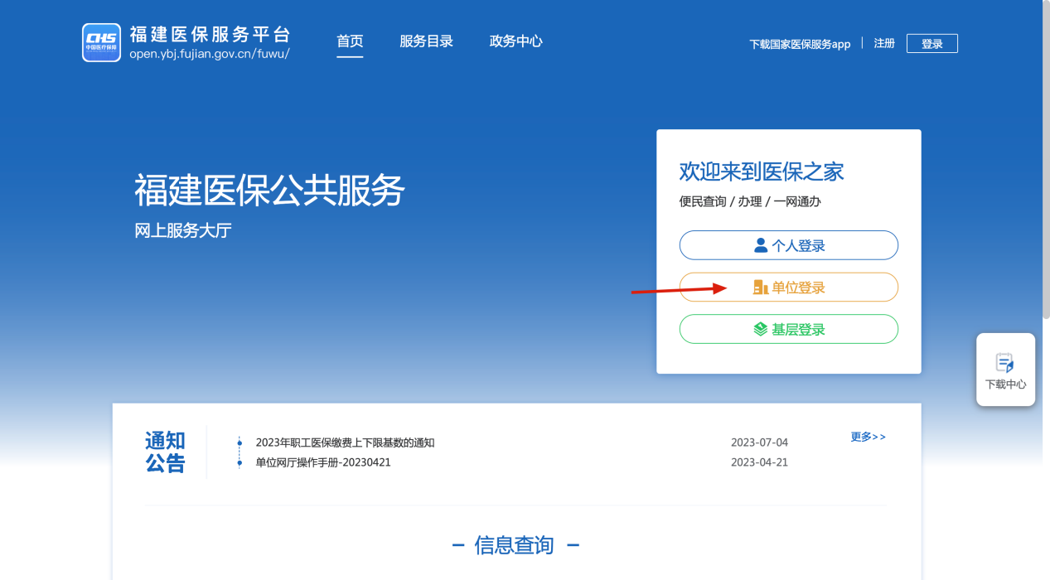
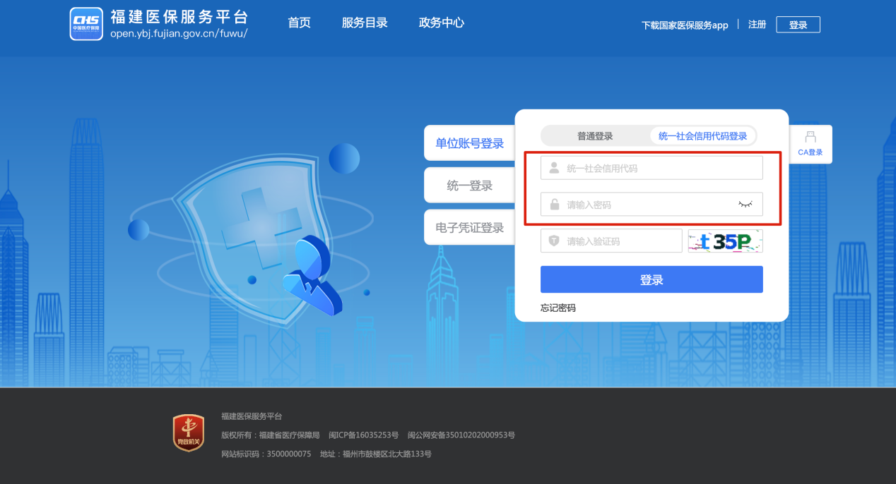

2.3机构上传申请材料
进入单位网厅➡定点协议管理➡新增两定机构网上申请，下载申请表、填写申报材料。上传完毕后，等待医保部门受理审核。
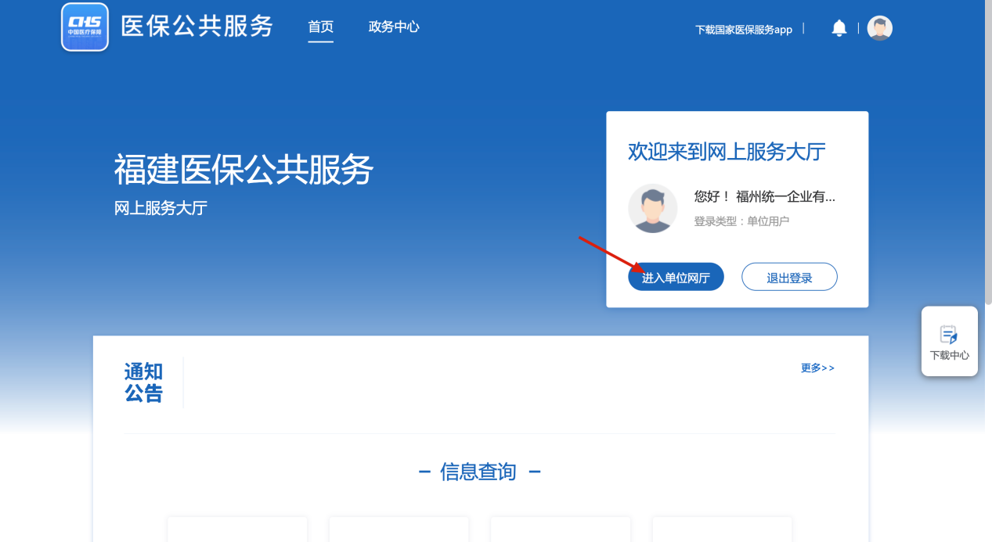
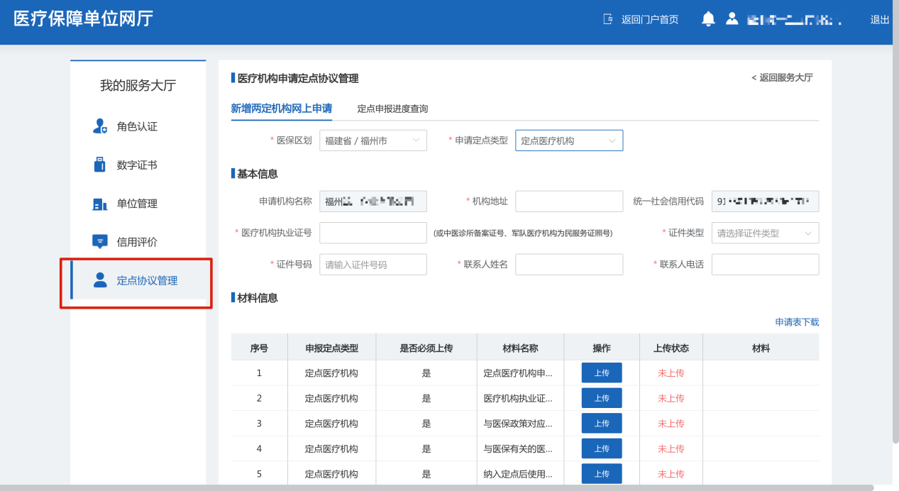

2.4查看受理及评估结果
定点申报进度查询页面，可查询申请进度。
也可在此查看机构申请上传的材料详情。
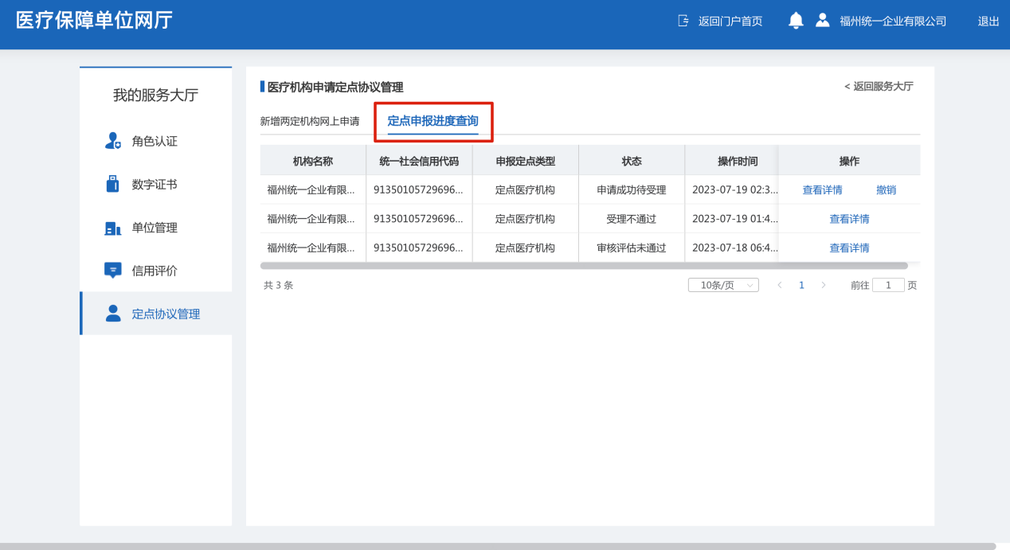
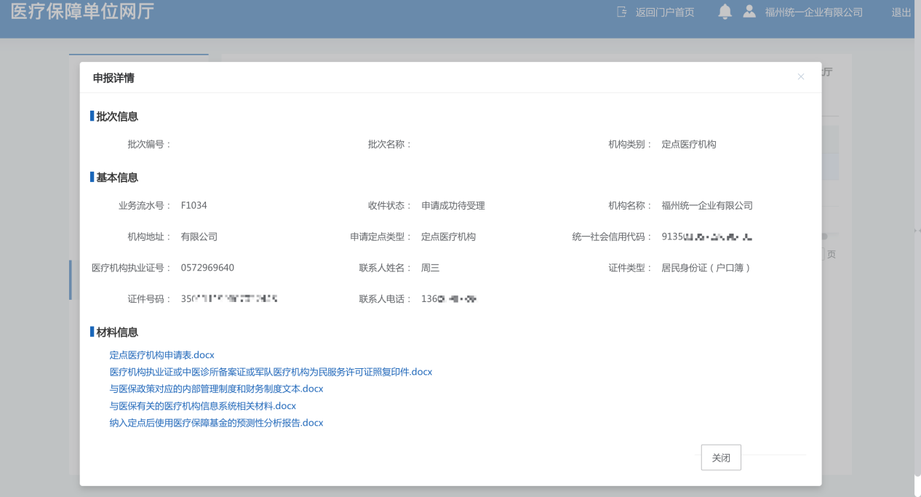

2.5机构退出申请
机构上传申请材料后，如果想退出，可在医保经办受理通过之前操作撤销。撤销操作时，需要上传一份退出说明文件（格式由申请机构自行编辑）。
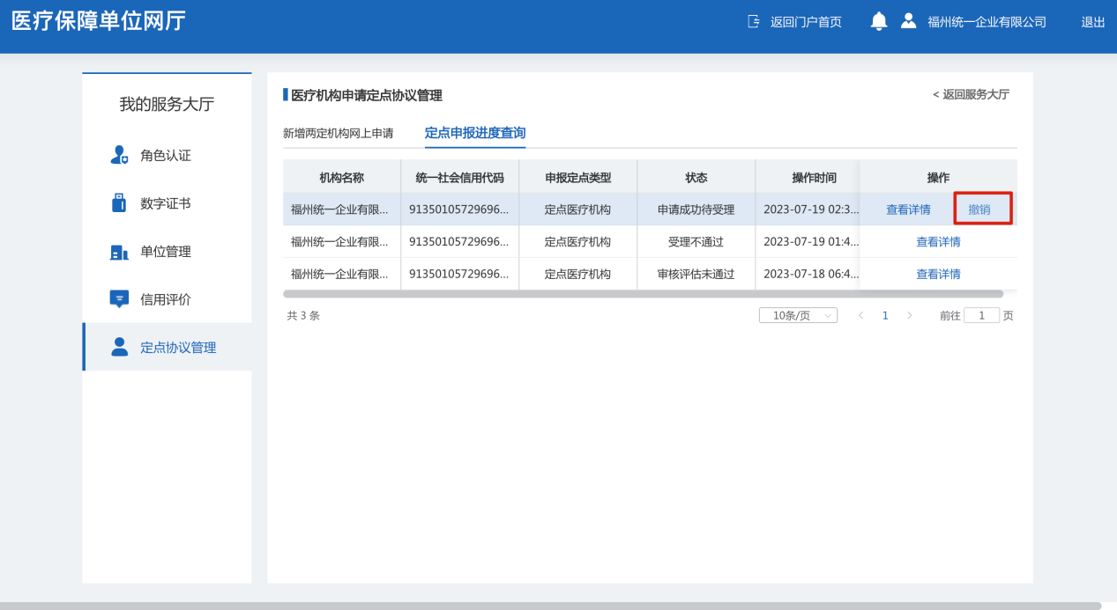
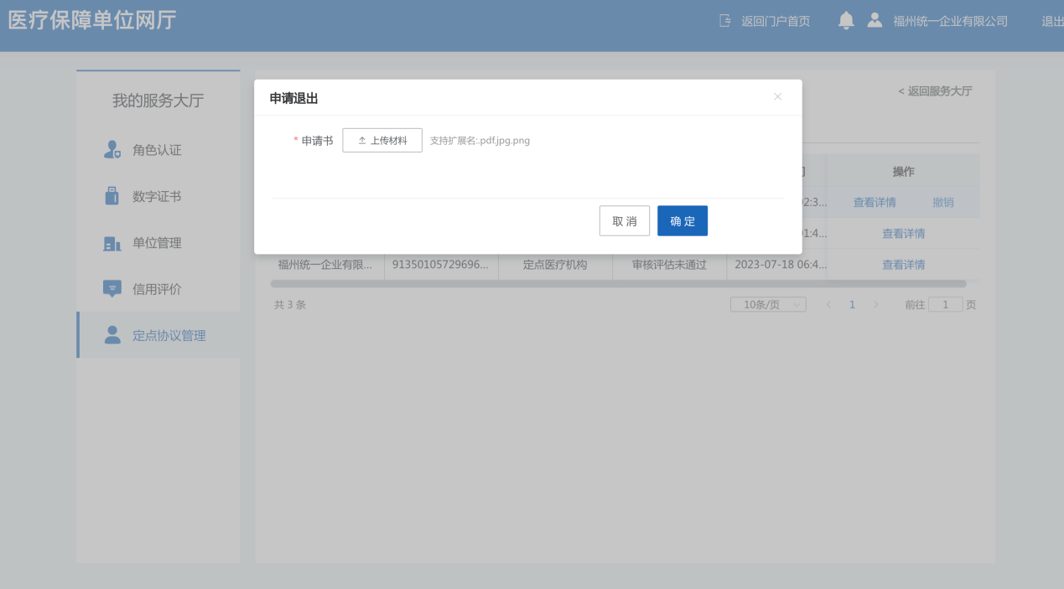

- 医保经办受理申请件-医保系统（除厦门外）

3.1申请件登记
医保线下窗口接收机构申请定点的申请材料。
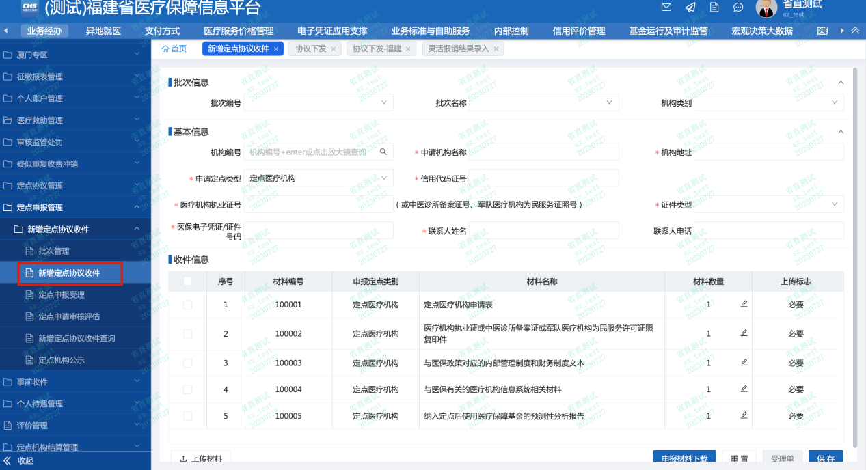
注意选择申请定点类型：定点医疗机构、定点零售药店，两种类型需要的材料不一样。
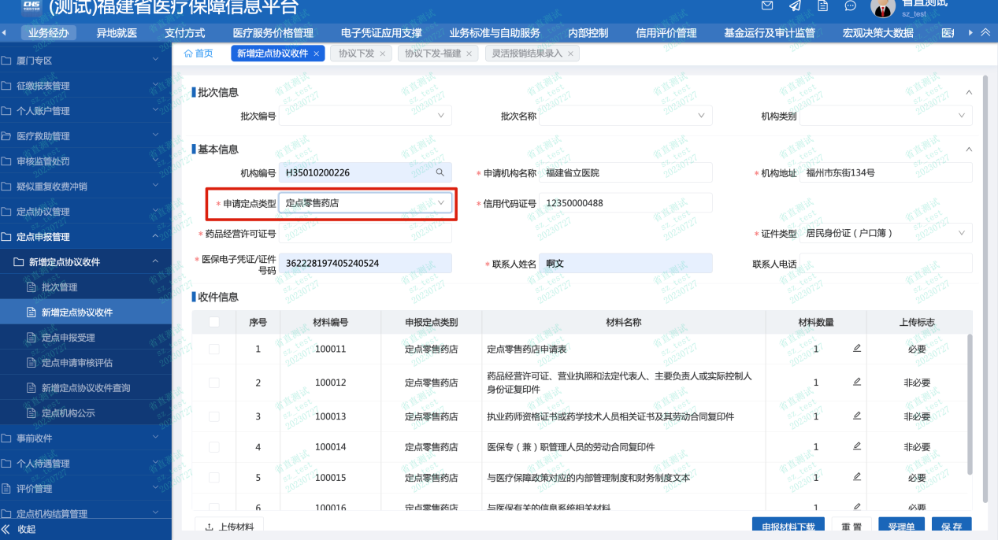
如果申报的机构已结申请了机构编码，填写机构编码后，可自动填充：机构名称、地址、信用代码。
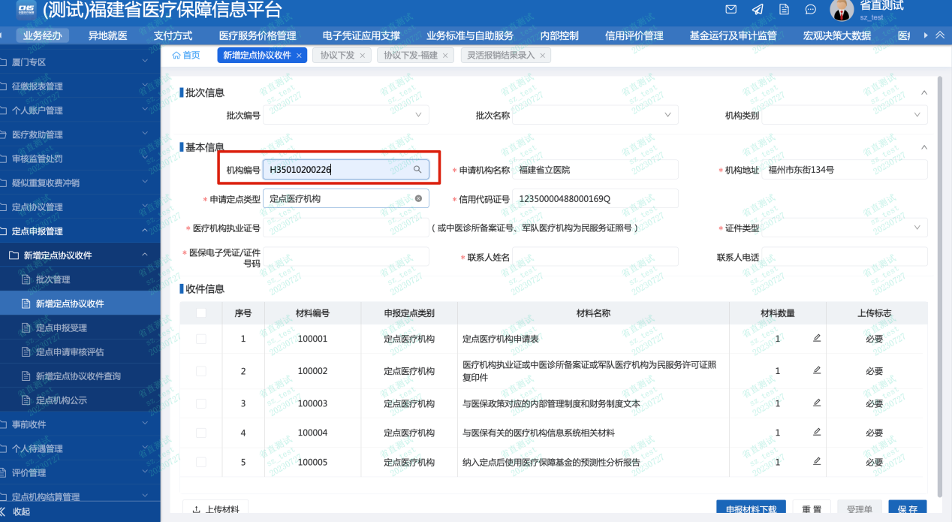
申报材料下载：可下载申报表格，打印后给医药机构经办人填写。
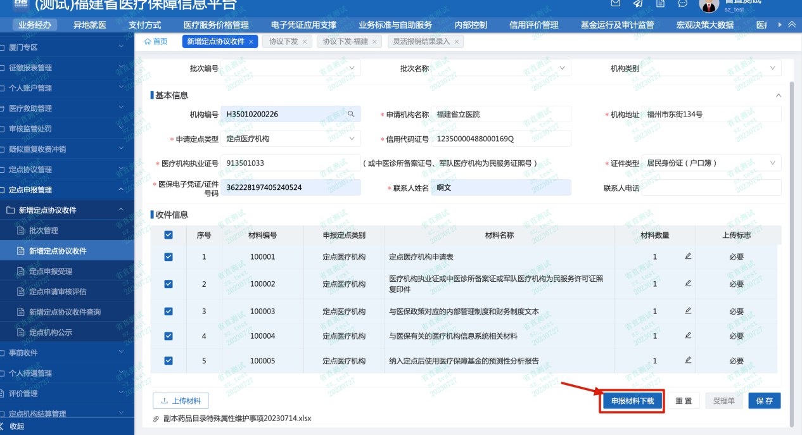
受理单：申请材料保存之后，打印受理单给医药机构经办人保存。
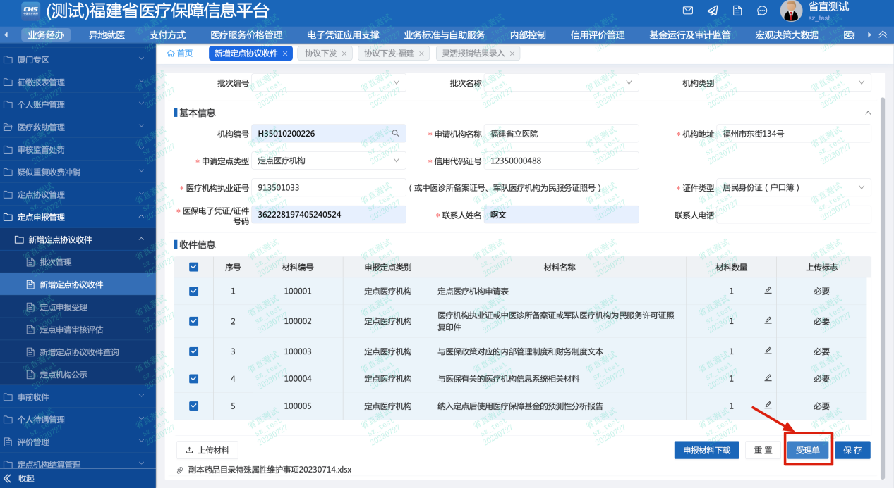

3.2申请件受理
菜单：定点申请受理。线上单位网厅、线下窗口登记的申请材料，都在该页面操作查询和受理。
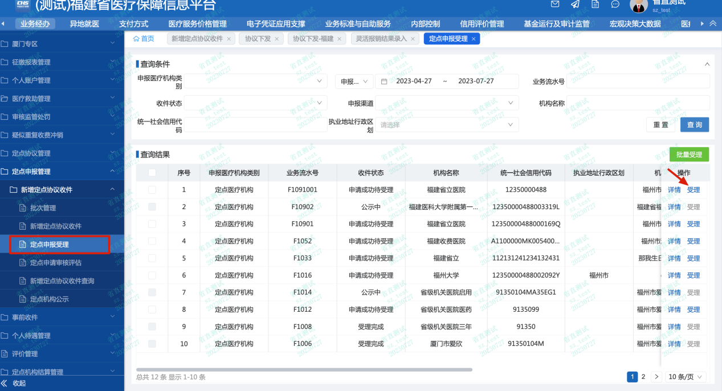
查看材料信息，确认无问题后可点击“受理”，选择受理结果并点击“确定”后即可完成材料受理。
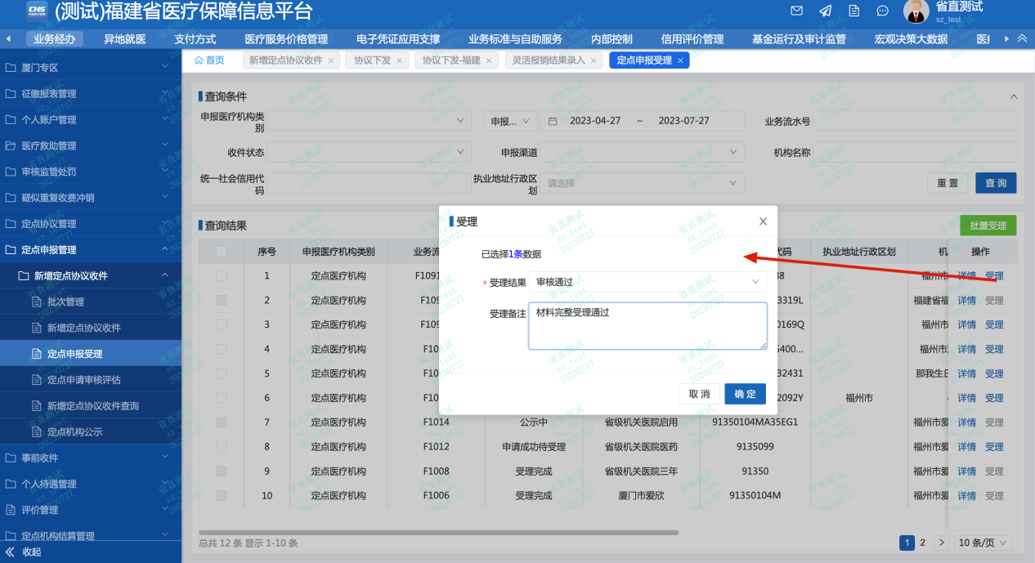

3.3申请件审核评估
完成机构线下审核评估后，在此页面填写审核评估结果（合格/不合格），系统将把结果同步至单位网厅供机构查询。
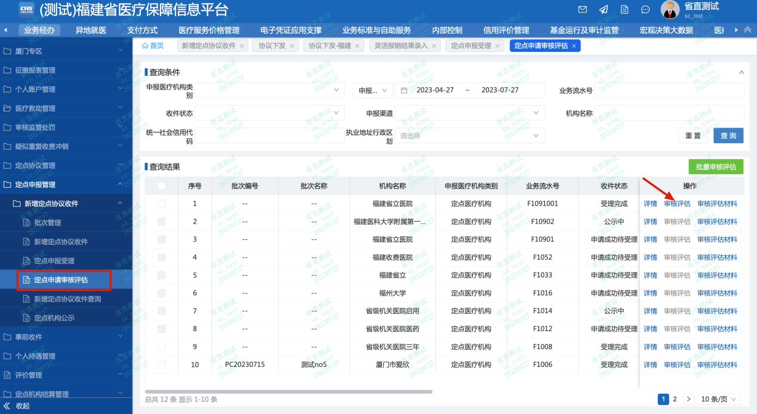
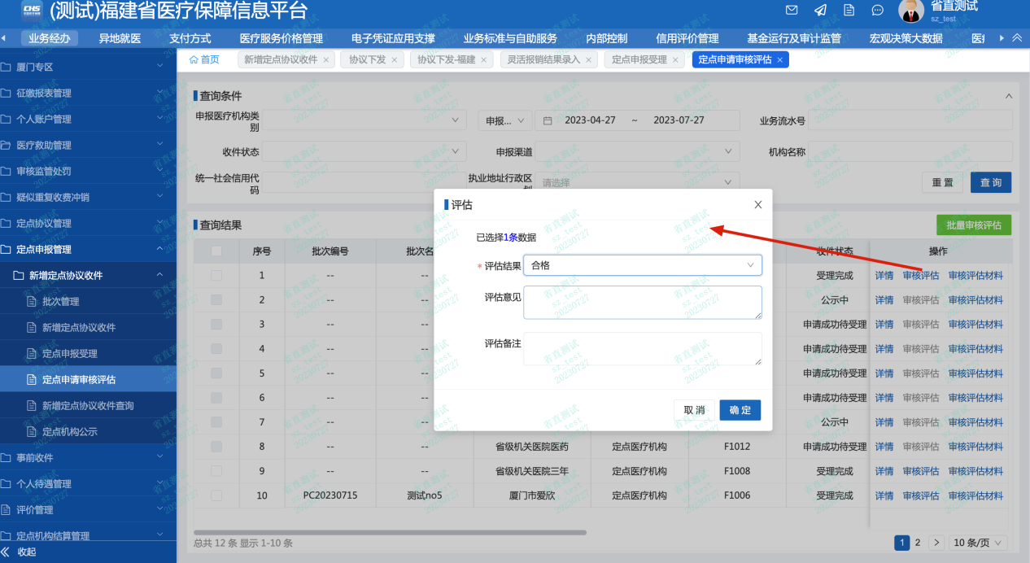
如果有相关评估材料需要上传，可在此点击“审核评估材料”上传保存相关文件，上传后也在这里点击查看。
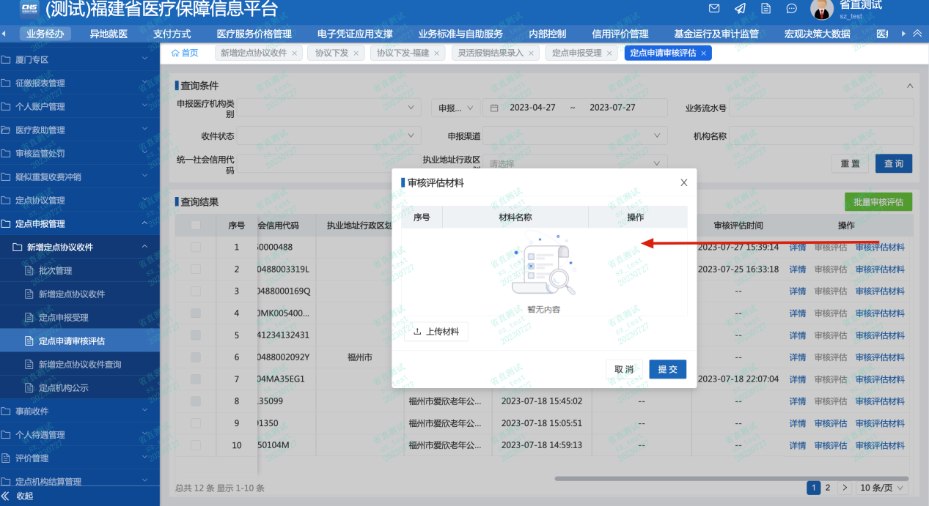

3.4审核评估结果公示
审核评估通过后，点击“编辑公示”编辑公示开始时间、结束时间，可批量操作。
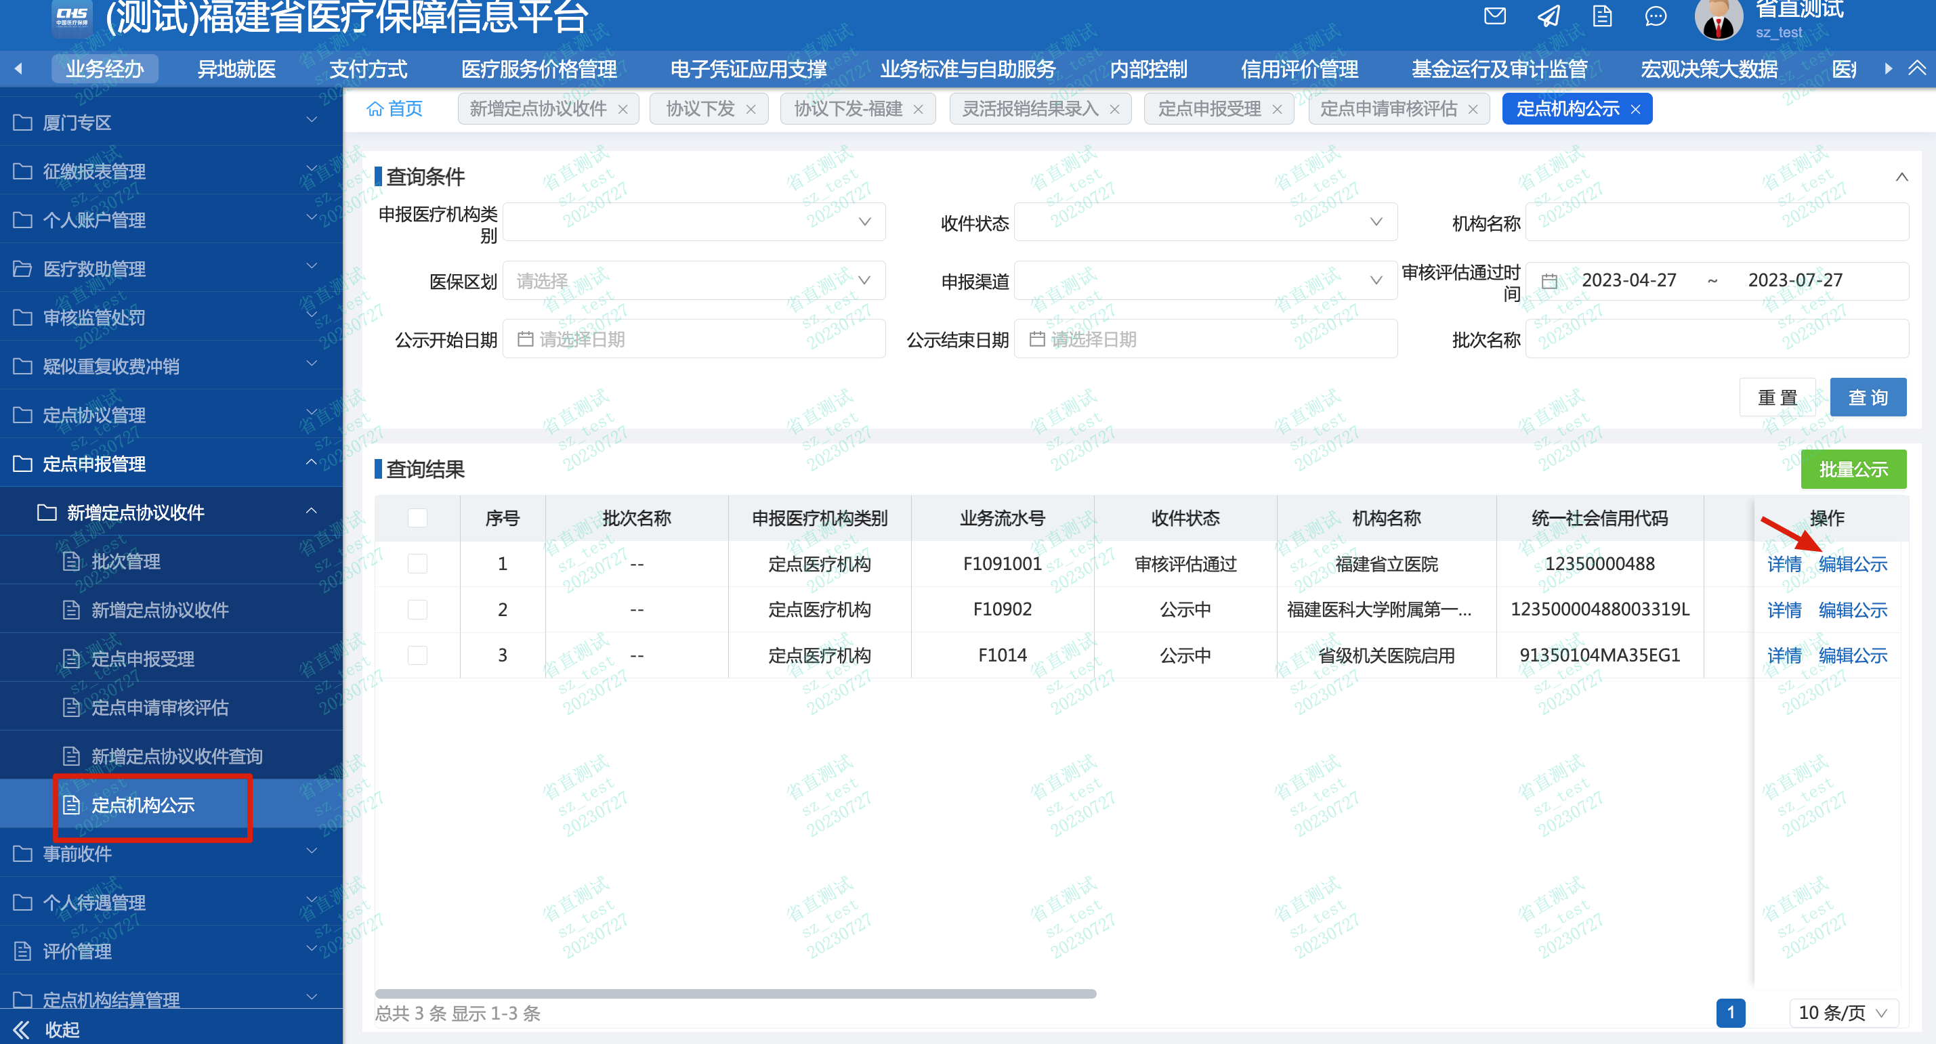
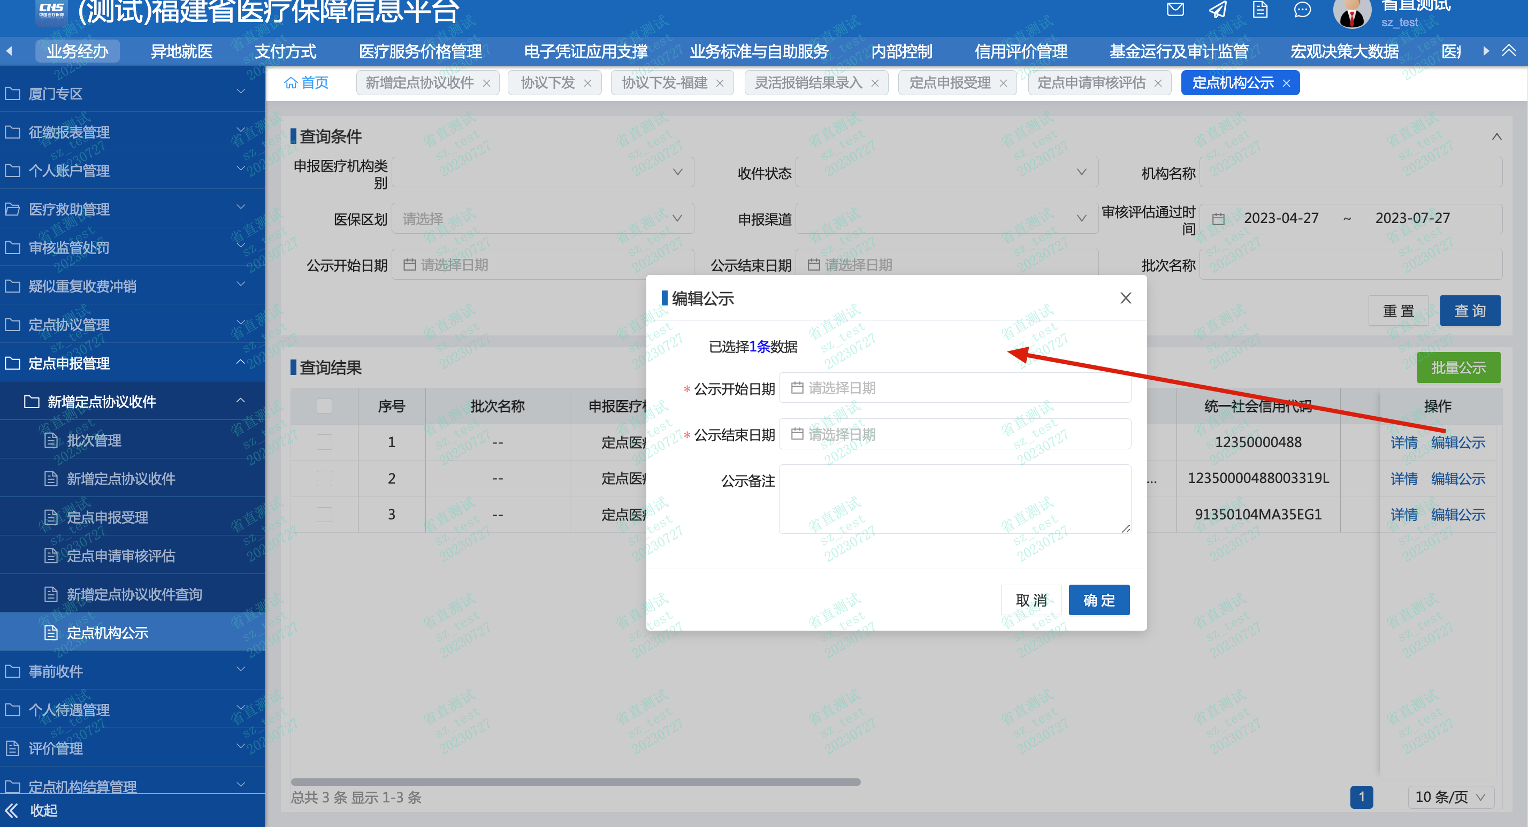

3.5申请件状态查询
可查询机构申请件的相关信息和当前所处状态。
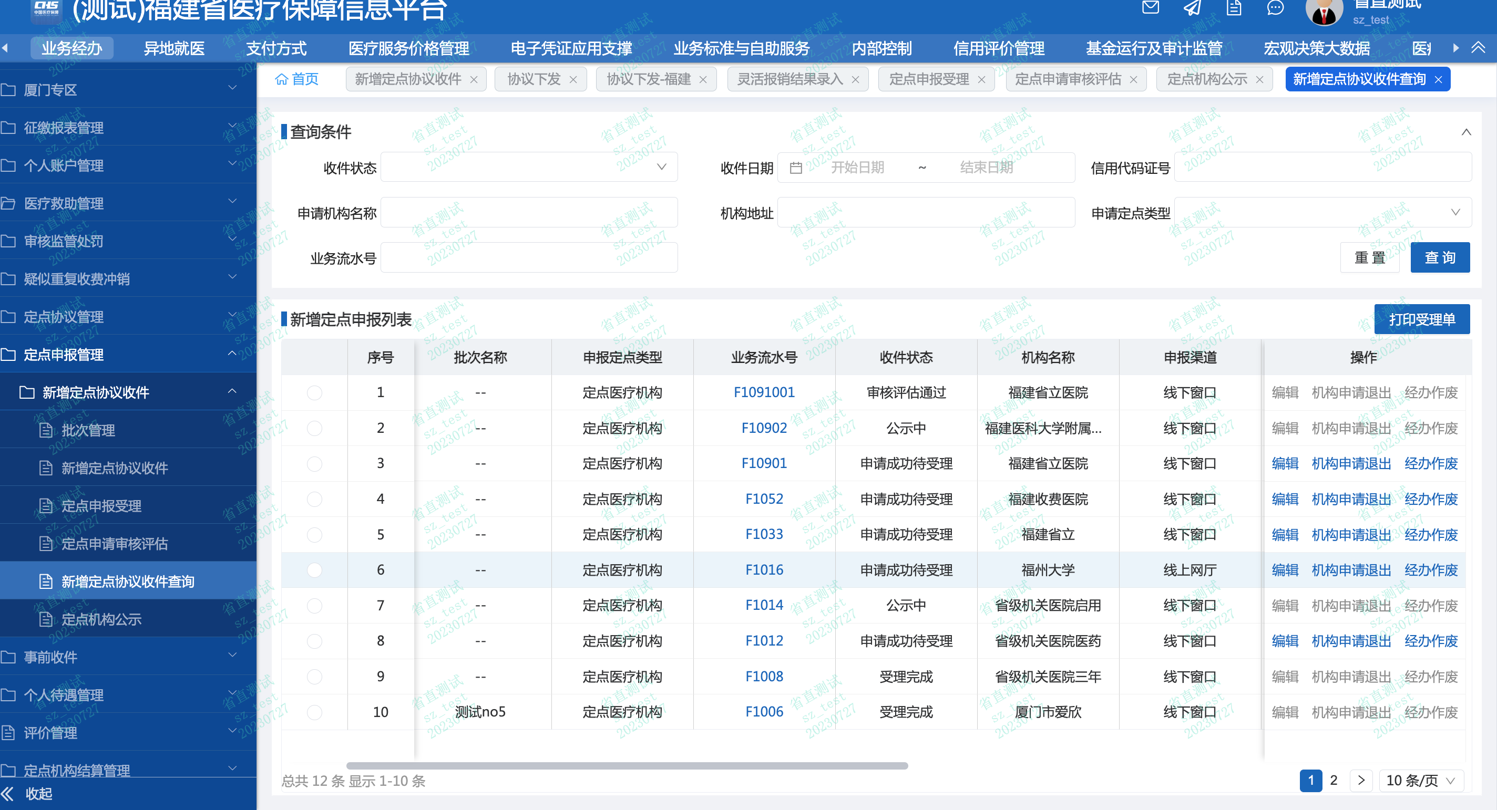
详情中可查看申报材料、收件信息、经办操作日志。
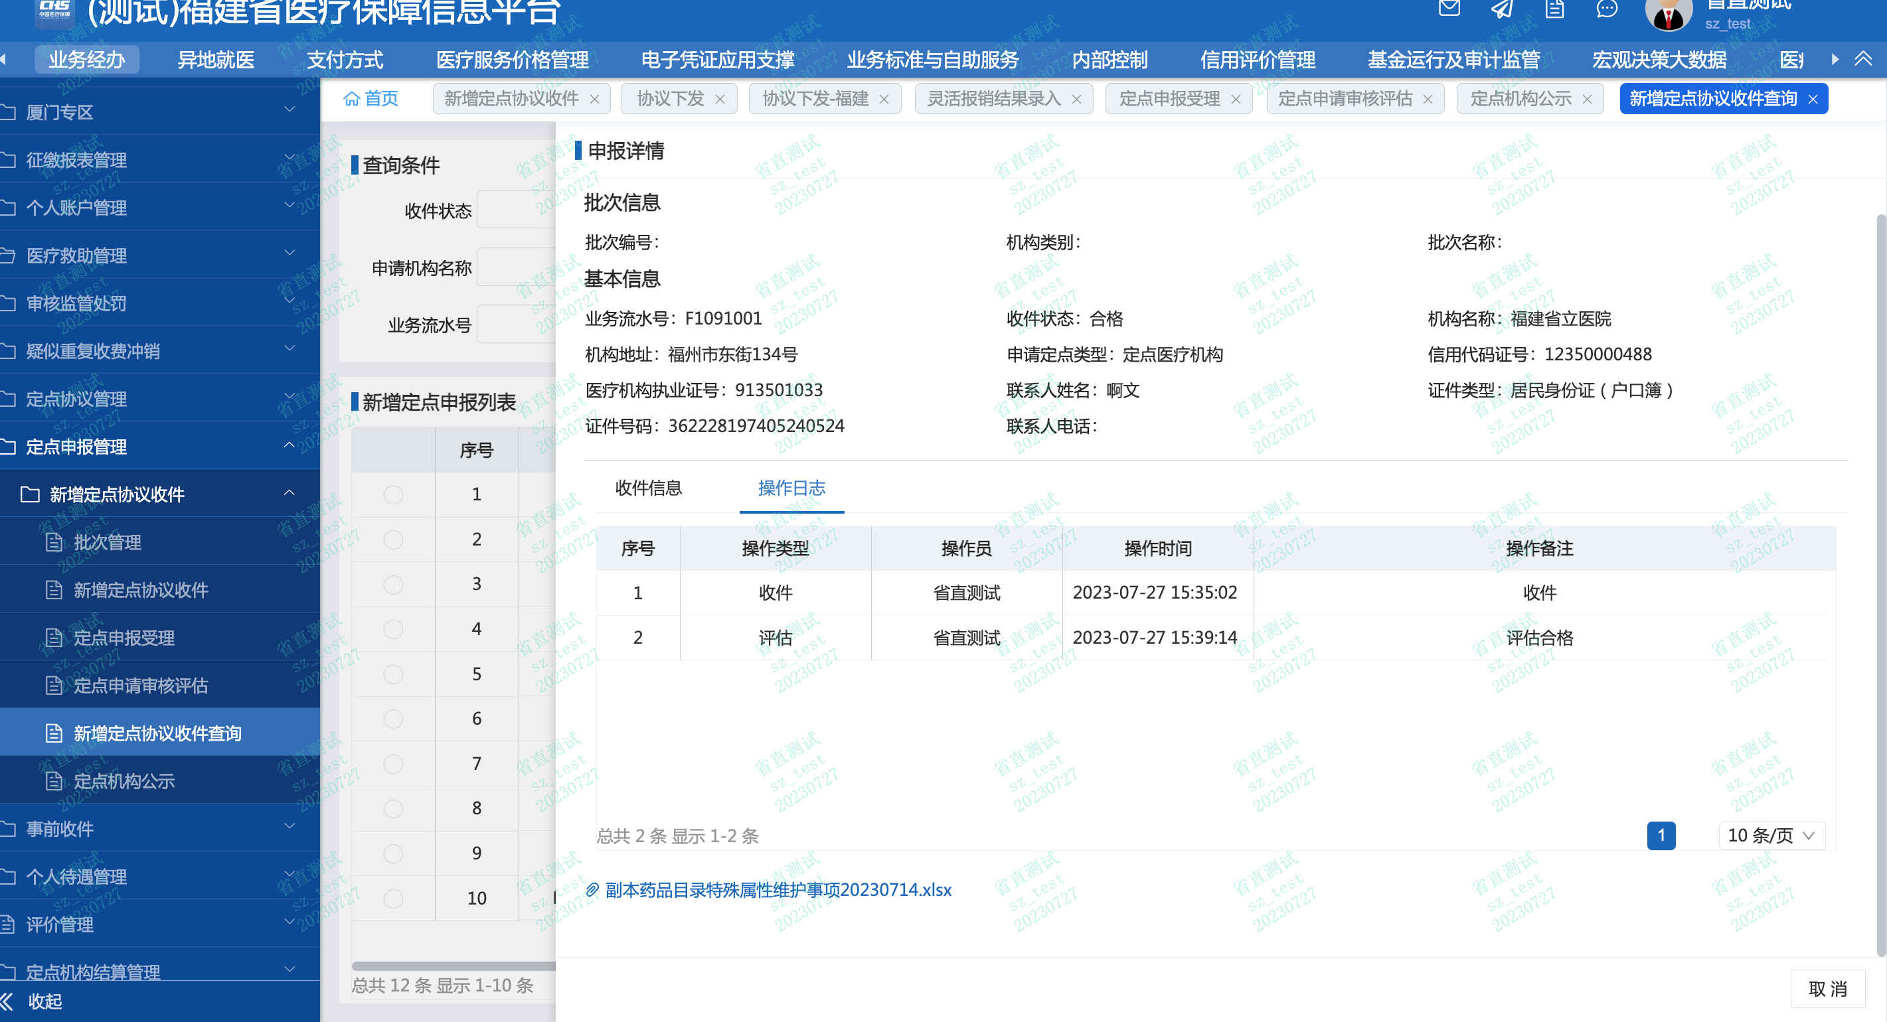

3.5申请件退出、作废
编辑：可操作删除或新增申报附件材料，基础信息不可编辑。
机构申请退出：在申请件受理之前，经办可替机构退出申请流程。
经办作废：当有特殊情况需要作废申请时，可操作经办作废，后可重新申请。
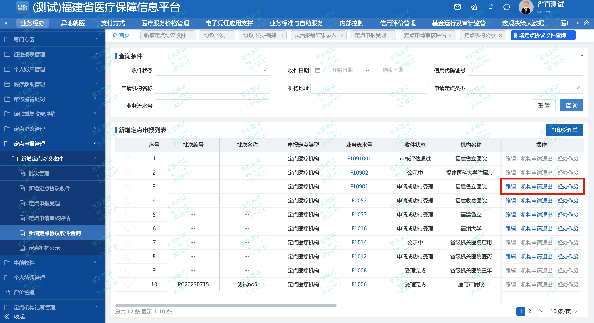
- 医保经办受理申请件-医保系统（厦门）

4.1定点申请批次管理
需要建立批次对申报件进行管理的地市，在这里新建批次、查询批次信息，对一个批次内的申报件进行受理和审核评估。
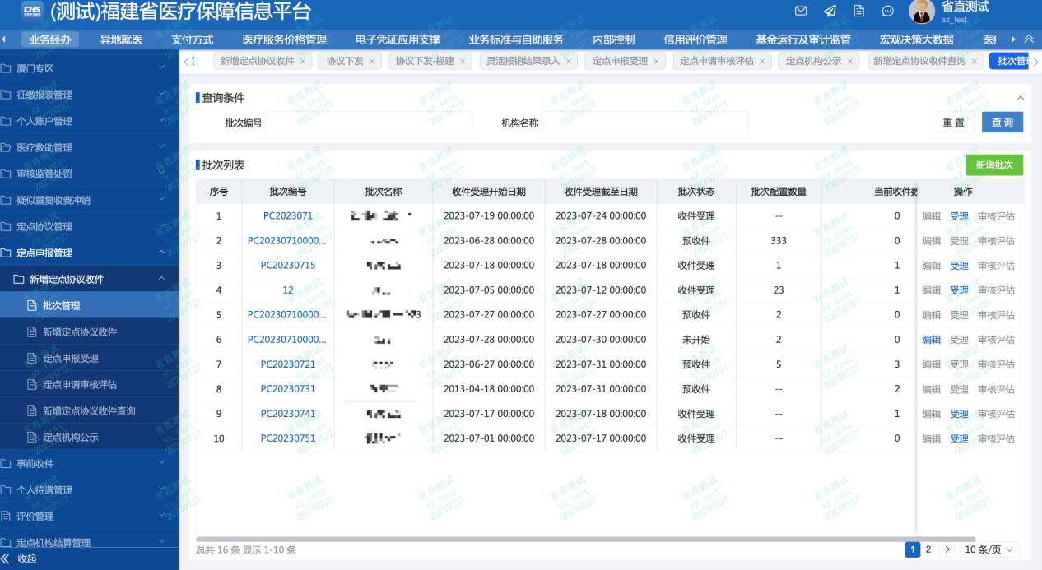
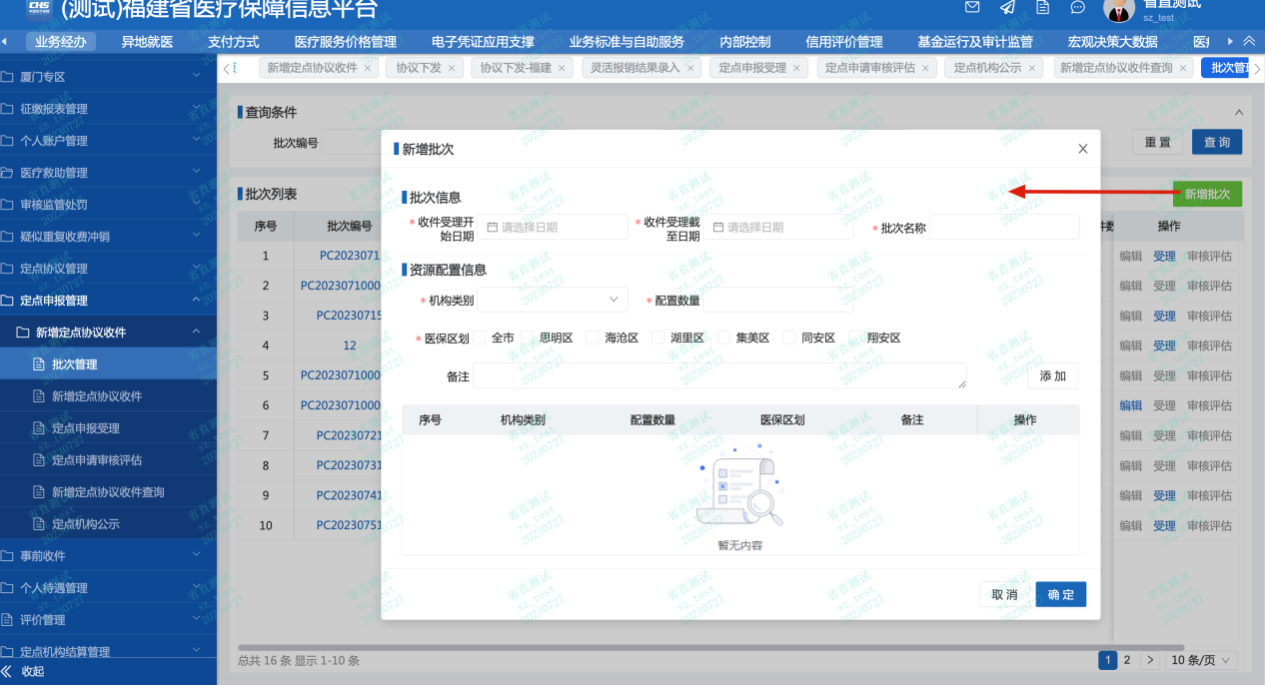
编辑：“收件受理开始日期”开始之前，可操作批次信息编辑；
受理：“收件受理截止日期”截止之后，可操作申报件的受理，确认材料正确完整
审核评估：一个批次全部受理完成之后，可操作审核评估，一次性导入全部线下评估结果。
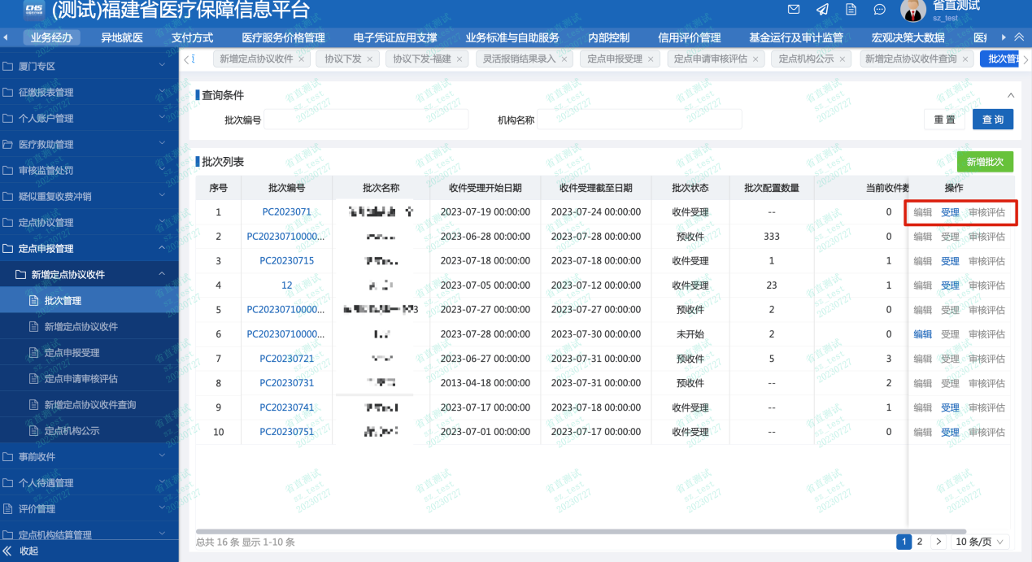

4.2申请件登记
填写申请材料时，需要选择一个批次，将机构和批次进行关联。
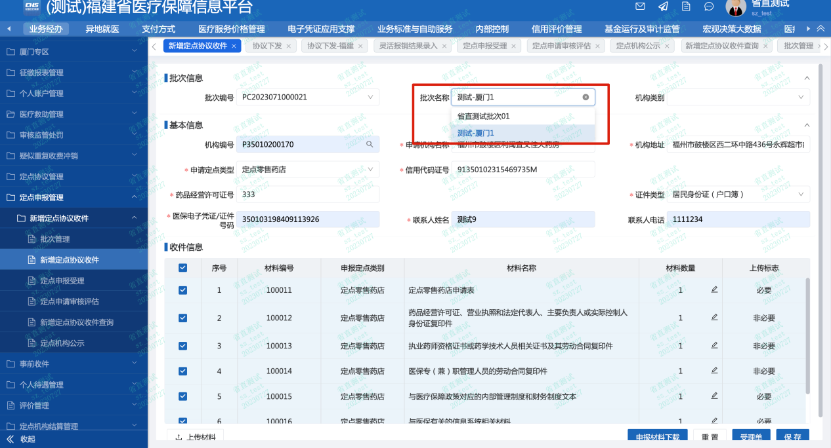

4.3申请件受理
菜单：批次管理。点击“受理”操作，对批次内的申报件材料进行确认，可单条受理也可批量受理。
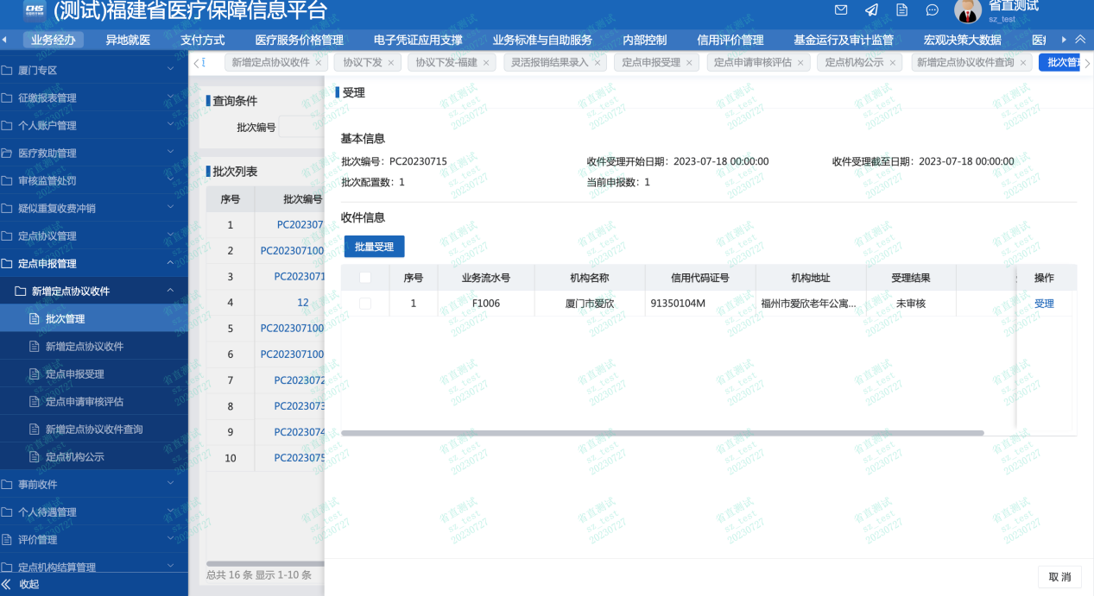
受理通过后进入线下评估流程。
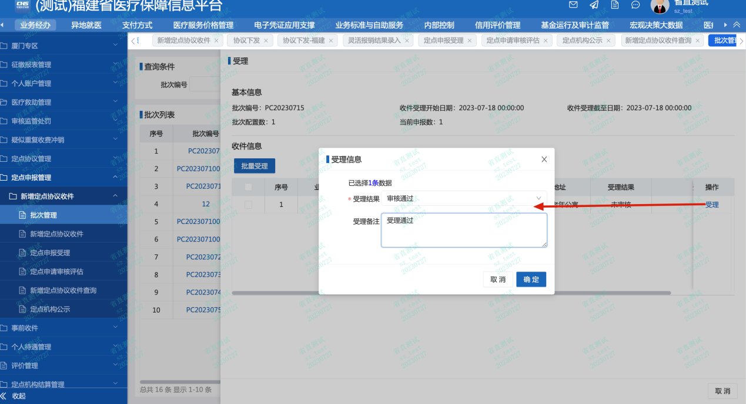

4.4申请件审核评估
一个批次中的所有申请件都受理完成后，点击“审核评估”一次性用模板上传所有线下评估结果。
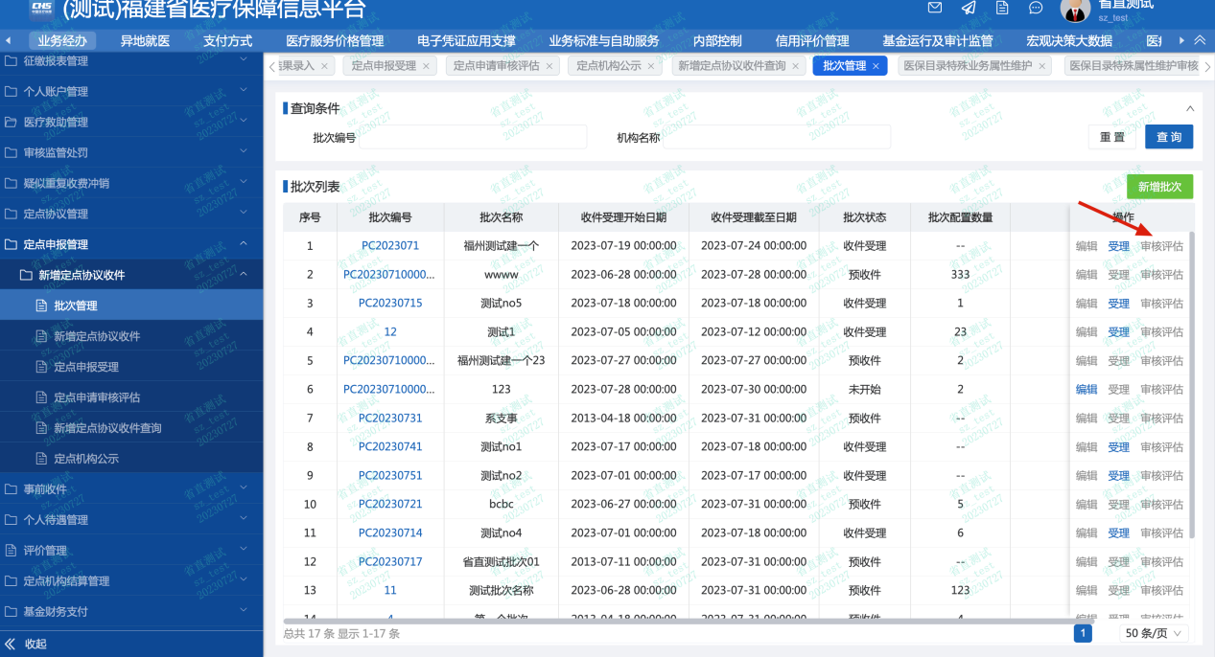

4.5审核评估结果公示
审核评估通过后，可操作定点机构公示。点击“编辑公示”编辑公示开始时间、结束时间，可批量操作。
待公示-表示未到设置的公示开始时间，可编辑时间；
公示中-表示当前正在公示开始和结束时间之间，可编辑时间；
公示完成-表示公示已结束，不可编辑时间。

4.6申请件状态查询
综合查询机构申请件相关信息和当前所处状态。
详情中可查看申报材料、收件信息、经办操作日志。

4.7申请件退出、作废
编辑：可操作删除或新增申报附件材料，基础信息不可编辑。
机构申请退出：在申请件受理之前，经办可替机构退出申请流程。
经办作废：当有特殊情况需要作废申请时，可操作经办作废，后可重新申请。

